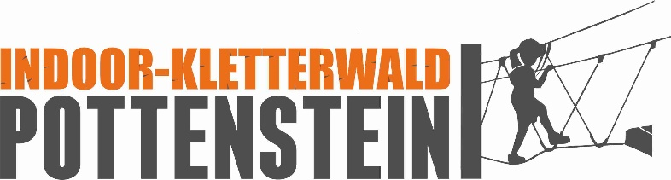**Einverständniserklärung**

Voraussetzung für die Begehung ist eine gesunde körperliche und psychische Verfassung, die beim Begehen weder eine Gefahr für Sie noch für andere darstellt. Fragen Sie im Zweifelsfall bitte unser Sicherheitspersonal und **informieren** Sie uns über eventuelle Beeinträchtigungen.

Sämtlichen Anweisungen des Personals ist Folge zu leisten. Jeder muss an der gesamten praktischen und theoretischen Sicherheitseinweisung teilnehmen. Die Ausrüstung (Helm, Gurt, Sicherungsseil mit Karabinern) darf ausschließlich nach Anweisung des Personals verwendet werden.

Nach der Einweisung sind Sie selbst für die Sicherungen und die minderjährigen Teilnehmer verantwortlich und durchlaufen die Anlage eigenverantwortlich.

Wir übernehmen keine Haftung für beschädigte persönliche Gegenstände.

Den Grad Ihrer Teilnahme am Programm sowie die Intensität und das Ausmaß Ihrer körperlichen Betätigung bestimmen Sie selbst.

Klettern unter Alkoholeinfluss ist strengstens verboten!

Ich erkläre mich damit einverstanden, dass die Soccerpark Pottenstein GmbH mir regelmäßig Informationen per E-Mail zuschicken darf.

Ich erkläre mich damit einverstanden, dass zufällig geschossene Fotos evtl. zu Werbezwecken verwendet werden dürfen.

X

*Wie sind Sie auf uns aufmerksam geworden?*

* Website
* Werbung
* Flyer
* Freunde
* Sonstiges _______________________

**Einverständniserklärung der Sorgeberechtigten bei Minderjährigen**

Mein o.g. Sohn/Tochter besucht im Rahmen einer Klassen- bzw. Gruppenfahrt bzw. mit Freunden den Hochseilgarten in Regenthal. Ich bin damit einverstanden, dass meine Vertrauensperson die Begleitung meines Sohnes/meiner Tochter übernimmt.